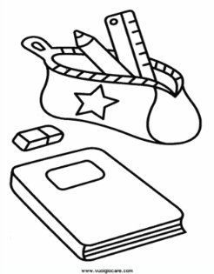

Sezione periferica di Semedella
Classe terza

Anno scolastico: 2020/2021

Quadro orario obbligatorio e occorrente per le singole materie:

I quaderni per le singole materie sono uguali a quelli di seconda classe perciò si può continuare con quelli dell’anno scorso.

- Italiano, 7 ore (245 ore annuali):
quaderno grande a righe per il corsivo (tipo “Tako lahko”)
- Sloveno, 3,5 ore (122,5 ore annuali):
quaderno grande a righe per il corsivo (tipo “Tako lahko”)
- Matematica, 5 ore (175 ore annuali):
quaderno grande a quadretti (1 cm), righello sagomato (piccolo – 20cm)
- Conoscenza dell’ambiente, 2,5 ore (87,5 ore annuali):
quaderno grande a righe
- Inglese , 2 ore (70 ore annuali):
quaderno grande a righe
- Musica, 2 ore (52,5 ore annuali):
quaderno grande a righe
- Arte, 1,5 ore (52,5 ore annuali):
cartella con 30 fogli da disegno, colori a tempera (possibilmente della AERO), pennelli-se possibile piatti (sottile, medio, grosso), acquerelli, rotolo di pellicola in alluminio, bacinella, maglietta/grembiule, straccetto per pulire i pennelli, pastelli a cera, pennarelli, das, carta collage, scatola per l’occorrente
- Sport, 2,5 ore (87,5 ore annuali):
scarpe da ginnastica, maglietta con maniche corte e pantaloncini, zainetto, bottiglietta per l’acqua (non in vetro).
- Altro: diario/agenda, astuccio (matite semplici HB o HB2), matite colorate, forbici, colla stick, un risma di fogli di carta bianchi formato A4 (80 g), cartella dura per fogli A4, tovaglioli di carta, fazzoletti di carta, 20 bicchieri di plastica, ciabatte.

